2015年电信学院研究生复试心理测试通知

本次心理测试可以有两种方式进行，任选其一：
1、手机APP方式（强烈推荐并建议使用）
凡手机为Android系统的用户，请用手机扫如下二维码，在右上角选择“在浏览器中打开”，同时点击“下载Android版”，下载后安装“心情日记APP”。打开软件登陆时，用户名为考生编号，密码为出生日期（8位）。登陆后即会跳转SCL90心理测试界面，进行完测试后，点击“提交”即可。
测试时间： 2015年3月10日8:00-2015年3月13日中午13:30,13日中午13:30之后关闭系统。可以在报到前进行测试。
备注：本周只开通了复试学生的SCL90测试通道。请其他人员不要进行测试。参加复试的同学也请不要用其他同学的考生编号和生日进行登录测试，因为每个人只能测试一次。
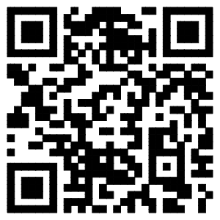
2、参加电信学院上机测试
- 手机进行过测试的同学就不用参加上机测试。
- 手机测试软件仅支持安卓系统，如果手机不是安卓系统或其他原因不能用手机进行测试的，请统一参加电信学院的上机测试，请参加机测的同学带上身份证。
- 时间13日中午13:00-13:30，地址：南一楼背面计算中心顶楼机房403室（需要出南一楼绕到背面）大家不要走错。
- 首先登录系统http://202.114.18.2:81/ 用户名为考生编号（考生编号如：104872100000504），密码为出生日期（8位例如19940903）。登陆后只做SCL90测试即可。答题过程中不要相互交流，也不要思考太久，请凭自己的第一感觉选择相应的选项，做完以后点击“提交测评数据”即可。系统会提示“恭喜您完成本次测评”。
- 完成后请安静离开不要影响其他答题同学。测试时间10-15分钟，完毕之后请安静离场，不要影响其他同学。
- 由于系统有限制只能登陆一次，请大家不要用自己或者他人的编号提前测试，会造成无法登陆的情况。

